PHÒNG GD&ĐT THỊ XÃ BUÔN HỒ
TRƯỜNG TH NGUYỄN VIẾT XUÂN Thứ…....ngày……tháng … năm 2023

ĐỀ KIỂM TRA ĐỊNH KÌ CUỐI KÌ II - NĂM HỌC 2022 - 2023
MÔN: TOÁN. LỚP 2
(Thời gian làm bài: 40 phút)
HỌ VÀ TÊN HỌC SINH: …………………………………………………………LỚP:2A …..
Điểm

Lời nhận xét của giáo viên.

…………………………………………………………………………………………………………
………………………………………………………

Khoanh vào chữ đặt trước câu trả lời đúng.
Câu 1: (1 điểm)
a) Ba trăm bốn mươi sáu viết là:
A. 464 B. 463 C. 346 D. 364
b) Hiệu của 914 và 372 là:
A. 542 B. 345 C. 176 D. 145
Câu 2: (1 điểm)
a) 40 kg + 18 kg 62 kg + 20 kg
A. > B. < C. = D. x
Câu 3: (1 điểm)
Kết quả của phép tính 347 + 30 – 96 là:
A. 281 B. 218 C. 377 D. 217
Câu 4: (1 điểm) Biết chiều cao cột cờ của trường TH Nguyễn Viết Xuân lớn hơn 10 m nhưng bé hơn 15 m .
Vậy chiều cao của cột cờ đó có thểj là:
A. 9 m B. 10 m C. 16 m D. 12 m
Câu 5: (1 điểm) Chọn từ chắc chắn, có thể hoặc không thể để điền vào chỗ chấm cho thích hợp.
Trên đĩa có 2 chiếc bánh hình tròn và 3 chiếc bánh hình vuông. Rô-bốt cho Mai và Mi, mỗi bạn 2 chiếc bánh. Như vậy:
a) Trên đĩa ……………………… còn lại 1 chiếc bánh.
b) Trên đĩa ……………………… còn lại 1 chiếc bánh hình vuông
c) Trên đĩa ……………………… còn lại 2 chiếc bánh.
Câu 6: (1 điểm)Mỗi đồ vật có dạng khối nào?

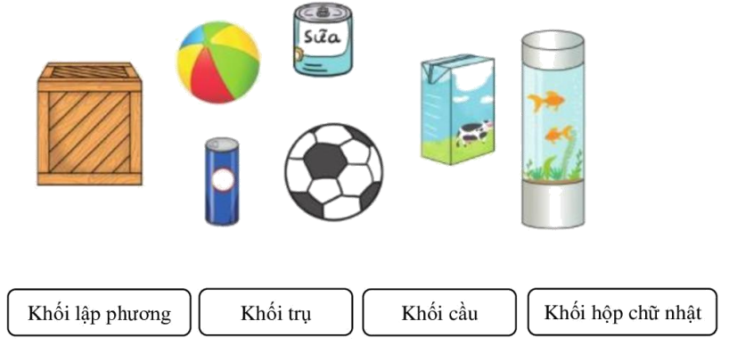
Câu 7: (1 điểm)Đặt tính rồi tính.
236 + 352  ............................  ............................  ............................ | 473 + 48  ............................  ............................  ............................ | 753 - 236  ............................  ............................  ............................ | 860 - 54  ............................  ............................  ............................
Câu 8: (1 điểm)Cô giáo có 40 quyển vở chia đều cho 5 bạn. Hỏi mỗi bạn được bao nhiêu quyển vở ?
Câu 9: (1 điểm)Tìm tổng của số lớn nhất có hai chữ số với số 354.
............................................................................................................................................................................................................................................................................................................................................................................................................................................................................................................................................................................................
Câu 10: (1 điểm) Điền số thích hợp vào chỗ chấm.
…

